KẾ HOẠCH BÀI DẠY MÔN TOÁN 5 - TUẦN 4
Thứ 3 ngày 30 tháng 09 năm 2025
BUỔI SÁNG
Tiết 1:Toán
Bài 9: LUYỆN TẬP CHUNG (T1)
I. YÊU CẦU CẦN ĐẠT:
1. Năng lực đặc thù:
- HS nhận biết được giá trị của chữ số theo vị trí trong số tự nhiên
- HS viét được phân số thập phân dưới dạng hỗ số; xác định được số lớn nhất trong 4 số tự nhiên, phân số bé nhất trong bốn phân số đã cho.
- Thực hiện được các phép tính cộng, trừ, nhân, chia với số tự nhiên;
- Giải bài toán thực tế có đến bốn bước tính.
2. Năng lực chung.
- Năng lực tự chủ, tự học: Chủ động tích cực tìm hiểu đọc, viết, so sánh, làm tròn số tự nhiên.
- Năng lực giải quyết vấn đề và sáng tạo: Biết vận dụng được đọc, viết, so sánh, làm tròn số tự nhiên để giải quyết một số tình huống thực tế.
- Năng lực giao tiếp và hợp tác: Có thói quen trao đổi, thảo luận cùng nhau hoàn thành nhiệm vụ dưới sự hướng dẫn của giáo viên.
3. Phẩm chất.
- Phẩm chất chăm chỉ: Ham học hỏi tìm tòi để hoàn thành tốt nội dung học tập.
- Phẩm chất trách nhiệm: Có ý thức trách nhiệm với lớp, tôn trọng tập thể.
II. ĐỒ DÙNG DẠY HỌC
- SGK và các thiết bị, học liệu và đồ dùng phục vụ cho tiết dạy.

III. HOẠT ĐỘNG DẠY HỌC
Hoạt động của giáo viên | Hoạt động của học sinh
1. Khởi động: 5’
- Mục tiêu:
+ Tạo không khí vui vẻ, phấn khởi trước giờ học.
+ Thông qua khởi động, giáo viên dẫn dắt bài mới hấp dẫn để thu hút học sinh tập trung.
- Cách tiến hành:
- GV tổ chức trò chơi để khởi động bài học: “Ai nhanh, ai đúng”, GV đưa ra một số PS và yêu cầu HS tìm PS mới bằng PS đã cho.  VD: $\frac{42}{100}$, $\frac{25}{50},\frac{4}{8}$,…  - Nhận xét, tuyên dương.  - Qua trò chơi, các em được ôn tập nội dung gì ?  .- GV Nhận xét, tuyên dương.  - GV dẫn dắt vào bài mới | - HS chơi trò chơi: HS dựa vào PS đã cho có thể rút gọn hoặc nhân PS đó với một số tự nhiên khác 0 để được một PS mới bằng PS đã cho.  - $\frac{42}{100}$= $\frac{21}{50}$,…  - HS chia sẻ  - HS lắng nghe, ghi bài  - HS lắng nghe.
2. Hoạt động thực hành 25’
- Mục tiêu:
+ HS vận dụng được việc đọc, viết, so sánh, làm tròn số tự nhiên để giải quyết một số tình huống thực tế.
- Cách tiến hành:
Bài 1. Chọn câu trả lời đúng.  - GV mời 1 HS đọc yêu cầu bài.  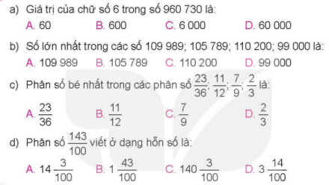  - GV mời lớp làm việc cá nhân đọc và trả lời nhanh  - GV mời HS trả lời.  - GV nhận xét, tuyên dương. | - 1 HS đọc yêu cầu bài, cả lớp lắng nghe.  - Lớp làm việc cá nhân, nhẩm trả lời nhanh:  - HS trình bày:  a) D  b) C  c) A  d) B
Bài 2. Tính  415076 + 92 380 56 830 – 7 450  407 $×$ 63 39 872 : 56  - GV mời 1 HS đọc yêu cầu bài.  - GV mời HS làm vào vở, sau đó 4 em lên bảng lớp làm, cả lớp nhận xét, bổ sung.  - GV nhận xét, tuyên dương. | - 1 HS đọc yêu cầu bài, cả lớp lắng nghe.  - Hs làm vở, sau đó 4 em lên chữa đặt tính rồi tính.  KQ: 507 456 ; 49 380 25641 ; 712  - HS nhận xét, bổ sung.  - HS lắng nghe, sửa sai (nếu có).
Bài 3. Số:  - GV mời 1 HS đọc yêu cầu bài.  - GV mời lớp làm việc nhóm 4, thực hiện theo yêu cầu đê biết được bài toán có bốn bước tính.  Một bút bi giá 4 500 đồng, một quyển vở giá 7 000 đồng. Nam mua 2 bút bi và 7 quyển vở. Nam đưa cho chô bán hàng tờ tiền 100 000 đồng. Hỏi cô bán hàng trả lại Nam bao nhiêu tiền?  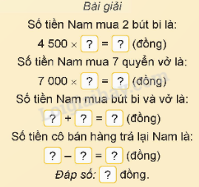  - GV mời đại diện các nhóm trả lời.  - GV mời các nhóm khác nhận xét, bổ sung.  - GV nhận xét, tuyên dương. | - 1 HS đọc yêu cầu bài, cả lớp lắng nghe.  - Lớp làm việc nhóm 4, thực hiện theo yêu cầu.  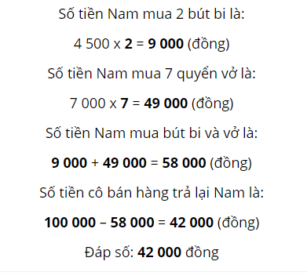  - Đại diện các nhóm trình bày và nghe GV hỏi nhận ra bài toán có 4 bước tính  - Các nhóm khác nhận xét, bổ sung.  - Lắng nghe, sửa sai (nếu có)
4. Vận dụng trải nghiệm. 5’
- Mục tiêu:
+ Củng cố những kiến thức đã học trong tiết học để học sinh khắc sâu nội dung.
+ Vận dụng kiến thức đã học vào thực tiễn. Qua đó HS có cơ hội phát triển năng lực lập luận, tư duy toán học và năng lực giao tiếp toán học.
+ Tạo không khí vui vẻ, hào hứng, lưu luyến sau khi học sinh bài học.
- Cách tiến hành:
Bài 4. Vận dụng giải toán  Sân trường của trường Tiểu học Đoàn kết có chu vi 84m, chiều dài hơn chiều rộng 8 m. Tính diện tích sân trường đó.  - GV mời 1 HS đọc yêu cầu bài.  - GV mời cả lớp suy nghĩ và tìm hiểu.  - GV mời HS trả lời.  - GV mời các HS khác nhận xét, bổ sung.  Củng cố dạng giải bài toán bằng 4 bước tính  - GV nhận xét, tuyên dương.  - GV nhận xét tiết học.  - Dặn dò bài về nhà. | - 1 HS đọc yêu cầu bài, cả lớp lắng nghe.  - Lớp làm việc cá nhân vào vở  - HS trả lời:  Nửa chu vi sân trường là:  84 : 2 = 42 (m)  Chiều dài sân trường là:  ( 42 + 8) : 2 = 25 (m)  Chiều rộng sân trường là:  42 - 25 = 17 (m)  Diện tích sân trường là:  25 $×$ 17 = 1218 ( m²)  - HS khác nhận xét, bổ sung (nếu có).
IV. ĐIỀU CHỈNH SAU BÀI DẠY:

Thiện Tín, ngày 27 tháng 9 năm 2025
Gv soạn

Vũ Thị Hiệp

